Все дети мечтают об увлекательных открытиях и путешествиях, полных невероятных приключений. А что может быть интересней, чем полёты к далёким звёздам и загадочным планетам, которые ждут своих первооткрывателей? Уникальная возможность прикоснуться к неизведанному предоставилась нашим воспитанникам. Ребята посетили музей Космонавтики в школе №3, созданный руками педагогов образовательного учреждения.
На экскурсии ребята раскрыли главные тайны и загадки вселенной - познакомились с солнечной системой, с космической техникой - спутником, ракетой, орбитальной станцией. Увидели снаряжения, необходимые для подготовки к полёту, для работы и жизни на орбитальной станции. Очень заинтересовал воспитанников стенд с пищей космонавтов и сведения о первопроходцах космоса: С. П. Королёве (главном конструкторе), о первом космонавте - Ю. А. Гагарине, о первой женщине-космонавте – Валентине Терешковой, о первом космонавте, вышедшем в открытое пространство – А. А. Леонове.
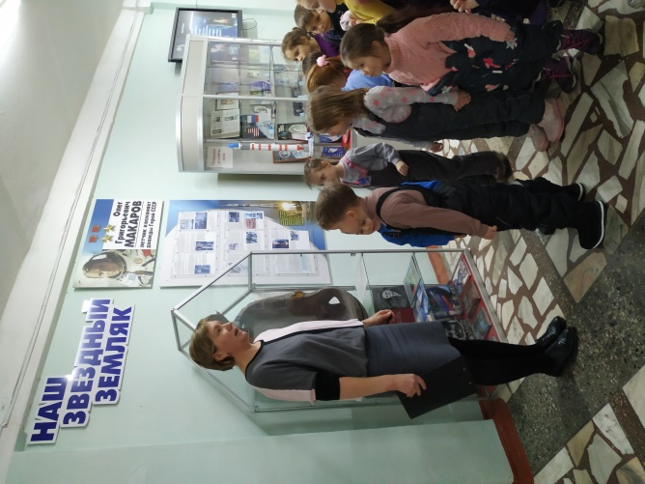
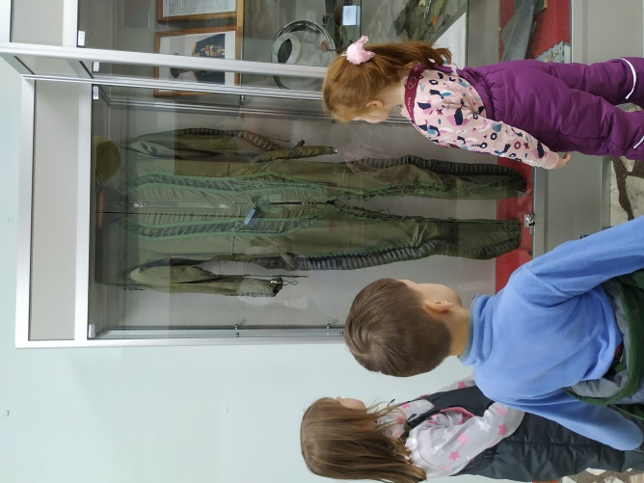
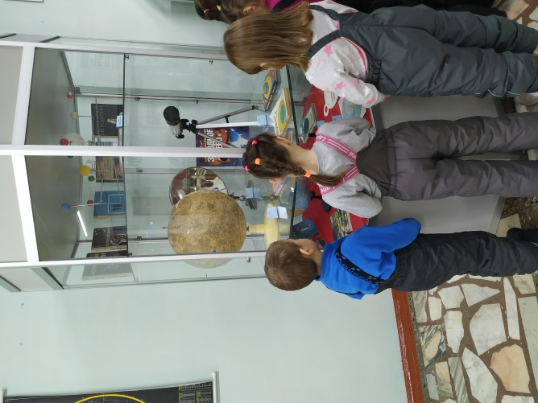
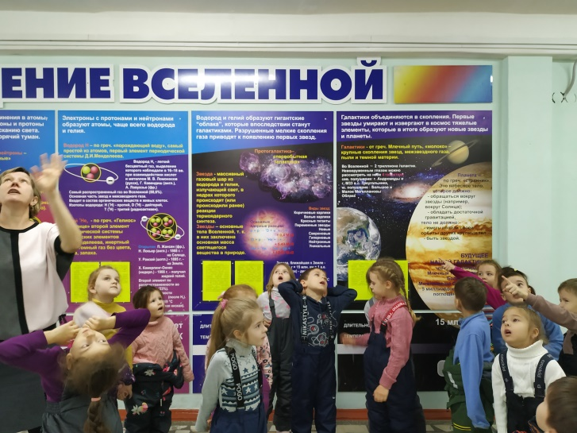
По окончании экскурсии ребят переполняли эмоции - они не только окунулись в мир неизведанных космических тайн, но и ощутили гордость за свой народ и страну!

